Nama : Oktavianus Irvan Sitanggang

NIM : 13218071

QUIZ 2

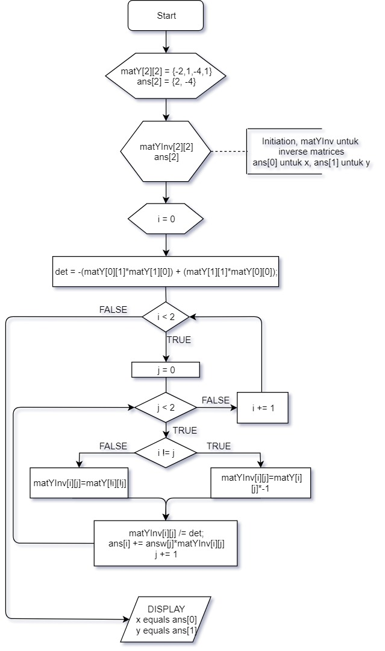

Keterangan :

* Di dalam nested loop, diinvers dulu lalu dikalikan dan ditambahkan dengan jawaban